TỐI ƯU HÓA THÔNG SỐ
TRONG PHƯƠNG PHÁP SƠN TUMBLING TRÊN GỖ

THÔNG SỐ KỸ THUẬT MÁY TUMBLING VÀ PHƯƠNG PHÁP ĐIỀU CHỈNH
Để giải quyết bài toán về độ đồng đều và chất lượng bề mặt cho phương pháp sơn lồng quay, việc thiết kế hệ sơn và tinh chỉnh thiết bị cần tuân thủ các thông số kỹ thuật sau. Các thông số này được chia làm ba nhóm: thông số máy, thông số súng phun, và thông số công thức sơn.
4.1. Thông số vận hành máy Tumbling
Thông số | Kết quả | Ảnh hưởng | Ghi chú
Tốc độ quay lồng | Không có | Tốc độ thấp → ma sát tốt, chất lượng bề mặt cao | Tốc độ >35 RPM làm giảm chất lượng bề mặt do va đập mạnh
Tỉ lệ tải (Fill rate) | Không có | Đảm bảo không gian đảo trộn + thời gian tiếp xúc sơn | <50%: sơn bắn vào thành lồng nhiều; >70%: đảo trộn kém
Thời gian mỗi mẻ | Không có | Đủ để sơn phủ đều toàn bộ bề mặt | Phụ thuộc vào kích thước chi tiết và độ phủ yêu cầu
Nhiệt độ lồng quay | Không có | Hỗ trợ bay hơi dung môi, kiểm soát tốc độ khô | Quá nóng → sơn khô trước khi bám dính; quá lạnh → chậm khô, dính ướt
Lưu lượng gió hút | Không có | Kiểm soát dung môi bay hơi trong lồng | Cần cân bằng: hút mạnh quá → mất sơn; yếu quá → dung môi đọng
Thời gian sấy sau tumbling | Không có | Đảm bảo màng sơn đạt độ cứng tối đa | Có thể rút ngắn bằng sấy đối lưu 40-50°C trong 4-6h
Góc nghiêng lồng | Không có | Tạo chuyển động đảo trộn hiệu quả | Thiết kế cố định, kiểm tra định kỳ độ cân bằng

4.2. Thông số súng phun (Spray Gun)
Thông số | Kết quả | Ảnh hưởng | Ghi chú
Áp suất súng phun | Không có | Quyết định độ mịn của tia sơn | Áp suất thấp → hạt sơn to, bề mặt sần; cao quá → overspray, hao sơn
Khoảng cách phun | Không có | Kiểm soát vùng phủ và độ bám dính | Gần quá → sơn đọng cục bộ; xa quá → hạt sơn khô trước khi bám
Đầu phun (Nozzle) | Φ = mm | Tạo tia sơn mịn, đồng đều | Đầu nhỏ → tia mịn, phù hợp chi tiết nhỏ; đầu lớn → năng suất cao
Kiểu tia phun | Không có | Phân bố sơn đều trên diện rộng | Tránh dùng tia tròn — dễ gây đọng sơn cục bộ
Góc phun | Không có | Tối ưu khả năng bám dính vào chi tiết đang quay | Cần điều chỉnh theo kích thước và hình dạng lồng quay

4.3. Thông số công thức sơn Tumbling
Thông số | Kết quả | Ảnh hưởng | Ghi chú
Độ nhớt (Viscosity) | Không có | Độ nhớt thấp → tia sơn mịn, dễ dàn trải | >18s: hạt to, bề mặt sần; <10s: chảy quá nhanh, hao sơn
Tỉ lệ dung môi (Solvent) | 10 — 20% | Pha loãng sơn, kiểm soát tốc độ khô | Dung môi bay hơi nhanh → hạt khô; chậm → dính ướt, bám bụi

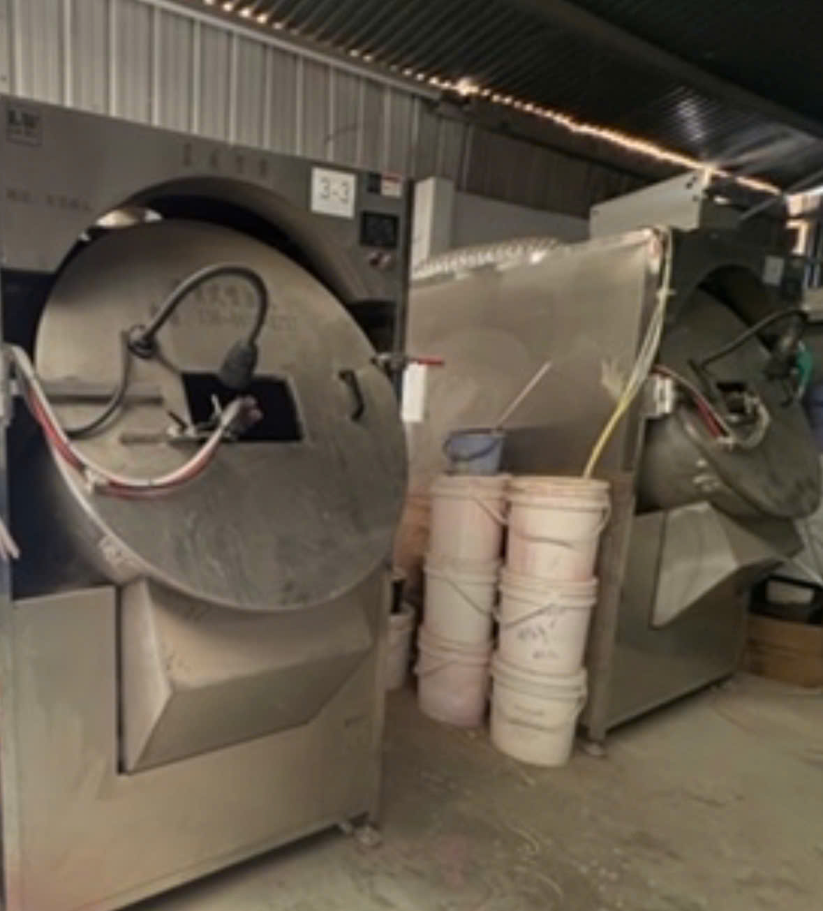
Hình : Máy Tumbling công nghiệp — lồng quay nghiêng 45°, bảng điều khiển điện tử, kết nối chân không và hệ thống phun

📋 NGUỒN DỮ LIỆU: File PL17-QC62-10- Story board Upsta Crane Tumbling.ppt (6 slides)
• PPT là Story Board quy trình Tumbling cho hệ sơn UPSTA Crane.
• Nội dung PPT: Thông tin an toàn + Bảng phê duyệt (Soạn thảo: Trần Thị Mỹ Quyên; Xem xét: Vo Van Phụng - nhà cung cấp Sơn; Phê duyệt: Huỳnh Thị Hồng Hạnh).
• Các thông số kỹ thuật chi tiết (tốc độ quay, áp suất, độ nhớt...) không được thể hiện dưới dạng văn bản trong PPT — có thể nằm trong hình ảnh/chụp màn hình của Story Board.
• Các ô "Không có" (màu đỏ) là thông số không tìm thấy trong PPT.

